Tema 2

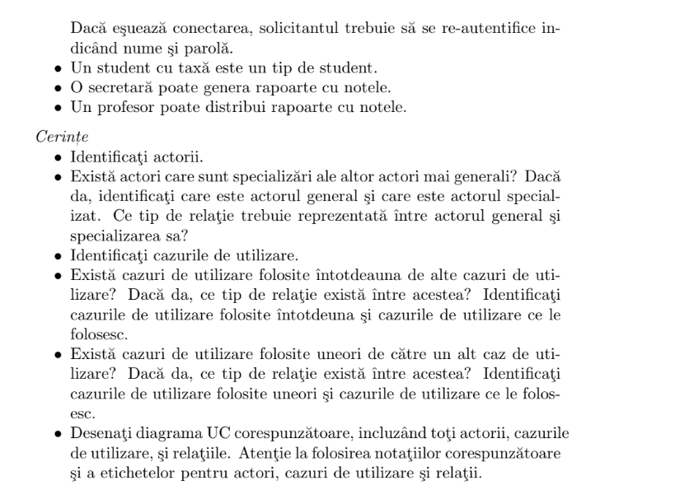

* Actorii din această diagrama sunt profesorul, studentul și secretara.
* Există actori care sunt specializări ale altor actori mai generali. Solicitantul este un actor general, iar specializările sale sunt studentul, secretara și profesorul. Relația ce trebuie reprezentată între actorul general și specializarea s este relația de moștenire.
* Cazurile de utilizare (încep cu verb):
  + Poate înregistra note
  + Se salvează pe disc
  + Poate actualiza note
  + Este incarcată nota
  + Este salvată nota
  + Pot vizualiza note
  + Se conectează la sistem
  + Se reautentifică
  + Este un tip de student
  + Generează rapoarte
  + Poate distribui rapoarte
* Există cazuri de utilizare folosite întotdeauna de alte cazuri de utilizare. Tipul de relație ce există între acestea este tipul <<extend>>.
  + Cazul de utilizare “Poate inregistra note” cu cazul “se salveaza pe disc”
  + Cazul de utilizare “Poate acualiza note” cu cazurile “este incarcata nota” si “este salvata nota”
  + Cazul de utilizare
* Exista cazuri de utilizare folosite uneri de catre alt caz de utlizare. Tipul de relatie ce exista intre acestea este tipul <<include>>.
  + Cazul de utilizare “Se conecteaza la un sistem ” cu cazurile “Pot vizualiza note” si “Se reautentifica”
  + Cazul de utilizare “Genereaza rapoarte” cu cazul “Poate distribui rapoarte ”